Gummy平台API接口技术规范V0.1

**变更记录**

|  |  |  |  |  |  |
| --- | --- | --- | --- | --- | --- |
| **版本号** | **修改点说明** | **变更人** | **存放位置** | **审批人** | **审批日期** |
| V0.1 | 初始化 | 陈红彬 |  |  | 20130922 |
|  |  |  |  |  |  |
|  |  |  |  |  |  |
|  |  |  |  |  |  |
|  |  |  |  |  |  |
|  |  |  |  |  |  |
|  |  |  |  |  |  |
|  |  |  |  |  |  |
|  |  |  |  |  |  |

修改点说明的内容有如下几种：创建、修改（+修改说明）、删除（+删除说明）

内容

Gummy平台API接口技术规范V0.1 1

1. 描述 1

1.1 接口地址 1

1.2 开发及上线流程 1

2. API 技术规范 1

3. 业务流程 2

3.1 Gummy平台认证流程 2

3.2 Gummy平台订单确认流程 3

3.3 订单更新/退货流程 4

4. API Details 4

4.1获取认证API 4

4.2 根据订单编号获取订单信息API 6

4.3 根据时间全量获取订单信息API 9

4.4 CMCC根据更新时间获取订单API 12

4.5 Gummy处理订单状态更新API 15

5. 错误码描述 15

## 描述

平台会给介入的商户和积分平台分配对应的唯一的id和secret,平台认证API通过Oauth协议和MD5算法封装获取接入的token信息。

每个业务API通过token来进行验证，一旦token过期，可以通过此平台认证API重新获取token。

### 1.1 接口地址

* Gummy OpenAPI服务url地址为：http://open.gummy.com/
* Gummy OpenAPI服务url测试地址为<http://test.open.gummy.com/>

### 开发及上线流程



* 您已经成为Gummy平台合作伙伴，获得Gummy平台为您分配的app id和app secret。
* 线下获取Gummy平台Open API接口规范。
* 依据Gummy平台Open API接口规范编写client 业务代码，API调用使用Oauth协议。
* 使用移动商城接口技术规范定义的方法编写处理返回业务数据的方法
* 调用服务并调试

## 2. API 技术规范

2.1 所有的请求和响应数据编码皆为utf-8格式。

2.2 请求的Content-Type需要设置为application/x-www-form-urlencoded。

2.3 HTTP GET请求时URL里的所有参数需要做urlencode编码。

2.4 HTTP POST请求的 HTTP Body里的所有参数值也需要做urlencode编码。

2.5 所有更新数据操作的API强制使用HTTP POST方法，查询类不限制。

2.6 Response内的公共部分包含错误信息结构，因此任何客户端调用在收到response消息后需要判断错误信息列表是否为空，不为空时应根据信息来进行错误处理。

## 3. 业务流程

### 3.1 Gummy平台认证流程

#### 3.3.1 正常认证流程

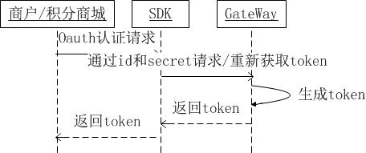

#### 3.3.2 Gummy平台重新认证流程

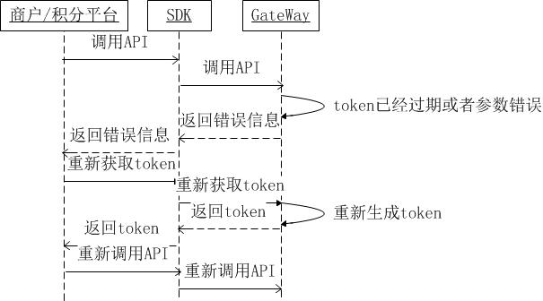

### 3.2 Gummy平台订单确认流程

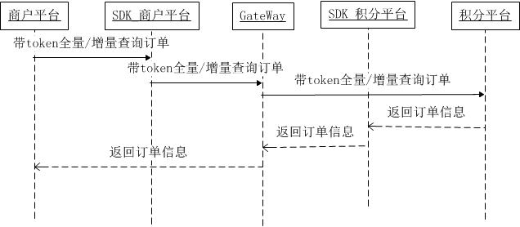

### 3.3 订单更新/退货流程

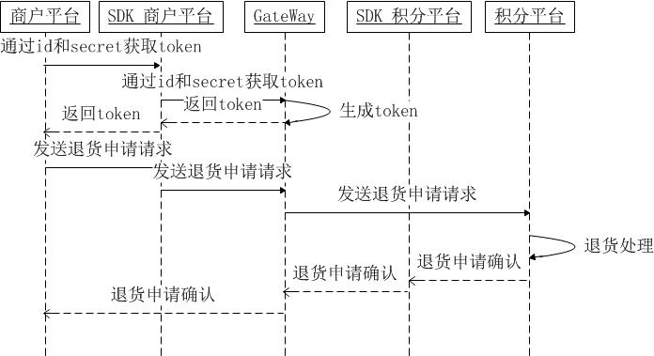

## 4. API Details

### 4.1获取认证API

调用类型：GET/POST

调用URL：oauth

输入参数:

|  |  |  |  |
| --- | --- | --- | --- |
| 参数类型 | 参数名 | 是否可空 | 参数说明 |
| String | appid | N | 分配的appid |
| String | appsecret | N | 分配的加密密钥 |
| String | nonce | N | 随机串 |
| TimeStamp | currenttime | N | 当前时间戳 |
| int | type | N | 请求类型：1，请求新token; 2,重新获取token; |
| String | signture | N | 最后的加密串 |

如何获取随即字符串：

我们的SDK中会包含获取随机串的算法。

http://dev.deve.ghike.in/images/dian.pngtype:获取token/token过期，重新获取token

http://dev.deve.ghike.in/images/dian.pngsignature:通过以下参数和MD5(目前只支持MD5)算法加密而成. 把id，secret，时间戳，随机串4个参数按照String类型拼接在一起，用MD5算法加密的结果就是最终签名。

|  |
| --- |
| MD5(id+secret+timestamp+nonce); |

输出信息:

|  |  |  |  |
| --- | --- | --- | --- |
| 参数类型 | 参数名 | 是否可空 | 参数说明 |
| String | status | N | 返回结果 |
| String | error_description | N | 返回结果描述 |
| String | Access_token | N | 认证token |
| Date | expirtion | N | Token过期时间 |
| String | refresh_token | N | 重新获取token标识 |

返回的例子:

|  |
| --- |
| {    "status":200,   "error_description":"Authentication Success",   "access_token ":"deaf913d-3a89-4a06-8b9e-c5342e525537",   "expiration ":"1333184300621",   "refresh_token ":"fcc32313-3e9b-4158-b58d-b721d1811453", } |

### 4.2 根据订单编号获取订单信息API

调用类型：GET/POST

调用URL：order/{id}

输入参数:

|  |  |  |  |
| --- | --- | --- | --- |
| 参数类型 | 参数名 | 是否可空 | 参数说明 |
| String | appid | N | id |
| String | token | N | token |
| int[] | order_id | N | 订单ID列表，不可为空,以逗号隔开的订单ID列表，如：1,2,4,25，最多10个，如果传递参数中包含不存在或无权访问的订单编号，则结果中不会包含该订单 |
| String | status | N | 返回的状态 |
| String | message | N | 返回状态描述 |

输出参数:

|  |  |  |  |
| --- | --- | --- | --- |
| 参数类型 | 参数名 | 是否可空 | 参数说明 |
| int[] | order_id | N | 订单ID列表，不可为空,以逗号隔开的订单ID列表，如：1,2,4,25，最多10个，如果传递参数中包含不存在或无权访问的订单编号，则结果中不会包含该订单 |
| 参数类型 | 参数名 | 是否可空 | 参数说明 |
| Order[] | Orders | Y | 订单信息的列表 |
|  | | | |
|
| 子类型:Order | 参数名 | 是否可空 | 参数说明 |
| Int | OrderId | N | 订单ID |
| String | ExternalKey | N | 第三方交易流水号 |
| guid | CustomerCode | Y | 客户标识码 |
| string | ReceiveContact | N | 配送联系人 |
| string | ReceiveAddress | N | 配送地址 |
| string | ReceivePhone | Y | 配送联系电话 |
| string | ReceiveArea | Y | 配送地区 |
| string | ReceiveZip | N | 配送地址邮编 |
| string | ReceiveMobile | Y | 配送联系手机 |
| string | OrderDate | N | 下单时间,格式:yyyy-MM-dd HH:mm:ss |
| int | PointPay | N | 积分使用数量 |
| decimal | TotalAmount | N | 订单总金额  商品金额（商品价格乘以数量的总金额+运费）。精确到2位小数;单位:元。如:200.07，表示:200元7分 |
| decimal | PrepayAmount | N | 余额支付总额 |
| decimal | CashPay | N | 现金支付总额(不含运费) |
| decimal | ShippingFee | N | 运费 |
| string | InvoiceTitle | Y | 发票抬头 |
| string | ShipTypeName | Y | 配送方式名称 |
| string | Memo | Y | 备注 |
| string | PhoneOrderFlag | Y | 1:电话下单;2:mobile站点;3:Iphone;4:andriod;5:塞班 |
| string | Status | Y | 0:待审核；1:处理中;4:已出库;10:客户拒收;100:完成 -1:商家取消;-2:客户作废;-4:系统自动作废 |
| int | IsPayWhenRecv | N | 是否货到付款（1–是，0—否） |
| decimal | PointPayAmt | N | 积分支付折算金额 |
| string | InputTime | Y | 付款时间 |
| bool | IsInvoice | Y | 是否开具发票 |
| decimal | CommissionFee | Y | 交易佣金 |
| string | BuyEndTime | Y | 交易结束时间 |
| string | UpdateTime | Y | 交易变更时间 |
| decimal | SellerFee | Y | 卖家应收款(商品总额+运费-卖家折扣) |
| string | PayTypeName | Y | 支付方式 |
| string | HasPostFee | Y | 是否包含邮费 |
| decimal | DiscountAmt | Y | 系统折扣 |
| string | IsVat | Y | 发票类型 |
| string | TradeSource | Y | 订单来源 |
| string | SellerDiscountFee | Y | 卖家折扣(商家优惠的金额（如打折，满就送等），精确到2位小数，单位：元。如：200.07，表示：200元7分) |
| OrderItem[] | Items | N | 订单商品信息 |
|  | | | |
|
| 子类型:OrderItem | 参数名 | 是否可空 | 参数说明 |
| string | OrderId | N | 订单id |
| string | ProductId | N | 商品id |
| string | Status | N | 商品的交易状态 |
| string | SupplierId | Y | 供应商 |
| string | Title | Y | 商品名称 |
| string | Price | Y | 商品单价 |
| string | MerchantProductId | Y | 商品店铺自己编码 |
| string | Quantity | Y | 商品数量 |
| string | TotalFee | Y | 费用总计 |
| string | Point | Y | 积分数(积分支付折算金额，保留两位小数，去掉后面部分) |
| string | PointFee | Y | 积分金额 |
| string | SysDiscountFee | Y | 网购平台折扣 |
| string | SellerDiscountFee | Y | 卖家折扣 |
| string | Payment | Y | 应付金额 |
| string | Modified | Y | 订单修改时间 |
| string | PropertiesName | Y | 商品属性 |
| string | ShipCompany | Y | 快递公司 |
| string | ShipNo | Y | 运单号 |
| string | RefundStatus | Y | 退款状态 |
| string | Cid | Y | 类目 |
|  |  |  |  |
| Products[] | Products[] | Y | 订单商品集合 |
| 子类型: Product | Product | 是否可空 | 参数说明 |
| string | ProductId | Y | 商品ID |
| string | MerchantProductId | Y | 商家商品编码 |
| string | BriefName | Y | 单品名称 |
| string | Quantity | Y | 商品数量 |
| Promotions[] | Promotions |  | 商品促销信息 |
| string | Promotiosid | N | 促销id |
|  | | | |
|
| 子类型:Promotion | Promotion | 是否可空 | 参数说明 |
| string | Name | N | 促销活动名称 |
| decimal | Discount | N | 折扣金额 |
| string | GiftItemName | Y | 满就送商品时，所送商品的名称 |
| string | GiftItemId | Y | 赠品的宝贝id |
| string | GiftItemNum | Y | 满就送礼物的礼物数量 |
| string | PromotionDesc | Y | 优惠活动的描述 |

### 4.3 根据时间全量/增量获取订单信息API

调用类型：GET/POST

调用URL：order/ fullinfo

输入参数:

|  |  |  |  |
| --- | --- | --- | --- |
| 参数类型 | 参数名 | 是否可空 | 参数说明 |
| String | appid | N | id |
| String | token | N | token |
| String | starttime | N | 开始时间 |
| String | endtime | N | 结束时间 |
| String | pageno | Y | 页码(默认第一页) |
| String | pagesize | Y | 页大小(默认10条) |
| String | status | Y | 订单状态(默认全部) |
| String | type | Y | 订单类型(待定) |

输出参数:

|  |  |  |  |
| --- | --- | --- | --- |
| 参数类型 | 参数名 | 是否可空 | 参数说明 |
| int | Total | y | 总数量 |
| bool | HasNext | Y | 是否有下一页 |
| Order[] | Orders | Y | 订单信息的列表 |
|  | | | |
|
| 子类型:Order | 参数名 | 是否可空 | 参数说明 |
| int | OrderId | N | 订单ID |
| string | ExternalKey | N | 第三方交易流水号 |
| guid | CustomerCode | Y | 客户标识码 |
| string | ReceiveContact | N | 配送联系人 |
| string | ReceiveAddress | N | 配送地址 |
| string | ReceivePhone | Y | 配送联系电话 |
| string | ReceiveArea | Y | 配送地区 |
| string | ReceiveZip | N | 配送地址邮编 |
| string | ReceiveMobile | Y | 配送联系手机 |
| string | OrderDate | N | 下单时间,格式:yyyy-MM-dd HH:mm:ss |
| int | PointPay | N | 积分使用数量 |
| decimal | TotalAmount | N | 订单总金额  商品金额（商品价格乘以数量的总金额+运费）。精确到2位小数;单位:元。如:200.07，表示:200元7分 |
| decimal | PrepayAmount | N | 余额支付总额 |
| decimal | CashPay | N | 现金支付总额(不含运费) |
| decimal | ShippingFee | N | 运费 |
| string | InvoiceTitle | Y | 发票抬头 |
| string | ShipTypeName | Y | 配送方式名称 |
| string | Memo | Y | 备注 |
| string | PhoneOrderFlag | Y | 1:电话下单;2:mobile站点;3:Iphone;4:andriod;5:塞班 |
| string | Status | Y | 0:待审核；1:处理中;4:已出库;10:客户拒收;100:完成 -1:商家取消;-2:客户作废;-4:系统自动作废 |
| int | IsPayWhenRecv | N | 是否货到付款（1–是，0—否） |
| decimal | PointPayAmt | N | 积分支付折算金额 |
| string | InputTime | Y | 付款时间 |
| bool | IsInvoice | Y | 是否开具发票 |
| decimal | CommissionFee | Y | 交易佣金 |
| string | BuyEndTime | Y | 交易结束时间 |
| string | UpdateTime | Y | 交易变更时间 |
| decimal | SellerFee | Y | 卖家应收款(商品总额+运费-卖家折扣) |
| string | PayTypeName | Y | 支付方式 |
| string | HasPostFee | Y | 是否包含邮费 |
| decimal | DiscountAmt | Y | 系统折扣 |
| string | IsVat | Y | 发票类型 |
| string | tradeSource | Y | 订单来源 |
| string | sellerDiscountFee | Y | 卖家折扣(商家优惠的金额（如打折，满就送等），精确到2位小数，单位：元。如：200.07，表示：200元7分) |
| OrderItem[] | Items | N | 订单商品信息 |
|  | | | |
|
| 子类型:OrderItem | 参数名 | 是否可空 | 参数说明 |
| string | OrderId | N | 订单id |
| string | ProductId | N | 商品id |
| string | Status | N | 商品的交易状态 |
| string | SupplierId | Y | 供应商 |
| string | Title | Y | 商品名称 |
| string | Price | Y | 商品单价 |
| string | MerchantProductId | Y | 商品店铺自己编码 |
| string | Quantity | Y | 商品数量 |
| string | TotalFee | Y | 费用总计 |
| string | Point | Y | 积分数(积分支付折算金额，保留两位小数，去掉后面部分) |
| string | PointFee | Y | 积分金额 |
| string | SysDiscountFee | Y | 网购平台折扣 |
| string | SellerDiscountFee | Y | 卖家折扣 |
| string | Payment | Y | 应付金额 |
| string | Modified | Y | 订单修改时间 |
| string | PropertiesName | Y | 商品属性 |
| string | ShipCompany | Y | 快递公司 |
| string | ShipNo | Y | 运单号 |
| string | RefundStatus | Y | 退款状态 |
| string | Cid | Y | 类目 |
|  |  |  |  |
| Products[] | Products[] | Y | 订单商品集合 |
| 子类型: Product | Product | 是否可空 | 参数说明 |
| string | ProductId | Y | 商品ID |
| string | MerchantProductId | Y | 商家商品编码 |
| string | BriefName | Y | 单品名称 |
| string | Quantity | Y | 商品数量 |
| Promotions[] | Promotions |  | 商品促销信息 |
| string | Promotiosid | N | 促销id |
|  | | | |
|
| 子类型:Promotion | Promotion | 是否可空 | 参数说明 |
| string | Name | N | 促销活动名称 |
| decimal | Discount | N | 折扣金额 |
| string | GiftItemName | Y | 满就送商品时，所送商品的名称 |
| String | GiftItemId | Y | 赠品的宝贝id |
| String | GiftItemNum | Y | 满就送礼物的礼物数量 |
| String | PromotionDesc | Y | 优惠活动的描述 |

### 4.4 Gummy处理订单状态更新API

调用类型：POST

调用URL：order/update/status

输入参数:

|  |  |  |  |
| --- | --- | --- | --- |
| 参数类型 | 参数名 | 是否可空 | 参数说明 |
| String | appid | N | id |
| String | token | N | token |
| Int | order_id | N | 订单编号 |
| Int | Status | N | 订单状态 -1：商家取消；4：已出库；10：客户拒收；100：完成 |
| string | status_change_memo | Y | 订单状态变更说明.注：当订单状态改为-1时，此字段不能为空。 |
| string | Merchant_Order_Id | Y | 商家订单编号.注：当订单状态改为4(已出库）时，此字段不能为空.且不能重复 1.1版本新增 |

输出参数:

|  |  |  |  |
| --- | --- | --- | --- |
| 参数类型 | 参数名 | 是否可空 | 参数说明 |
| OrderStatusChangeResult | OrderStatusChangeResult | Y | 订单状态更新结果 |
|  | | | |
|
| OrderStatusChangeResult | 参数名 | 是否可空 | 参数说明 |
| Int | OrderId | N | 订单ID |
| bool | Value | N | true：更新成功,false：更新失败 |

## 5. 错误码描述

### 5.1 认证接口

|  |  |
| --- | --- |
| **Error Code** | **Error Description(English)** |
| <101> | Invalid URL. |
| <102> | Resource does not exist |
| <103> | Request contains invalid parameters |
| <104> | It must be HTTP POST request |
| <105> | Lack of the necessary parameters |
| <106> | The argument is not a valid JSON Array |
| <200> | Authentication success |
| <201> | Access_token Required |
| <202> | Invalid access_token |
| <203> | Expired access_token |
| <204> | Invalid IP address |
| <205> | Empty result. |
| <206> | Invalid appId |
| <207> | Invalid appSecret |
| <208> | Invalid SignatureKey |
| <209> | Invalid type,should be first_auth |
| <210> | Invalid userId |
| <304> | Invalid client. |
| <305> | Invalid authorization code |
| <306> | User authentication failed |
| <401> | Reached maximum user session limit. Please try tomorrow |
| <402> | Reached maximum application notification limit |
| <403> | Notifications are sent too frequently |
| <404> | The receiver received too many notifications today |
| <405> | Error occurred during publishing activity. |
| <406> | Send challenge result failed, because the request is not valid challenge request. |
| <500> | Service error |

### 5.2 订单接口

|  |  |
| --- | --- |
| **Error Code** | **Error Description(English)** |
| <600> | 平台内部错误 |
| <601> | 不支持此API |
| <602> | 无权访问该订单 |
| <603> | 参数order_sysno格式错误，必须是整数 |
| <604> | 参数:{0}不能为空 |
| <605> | 参数:{0}不在正确范围内 |
| <606> | 当前订单状态不允许做此变更 |
| <607> | 参数:{0}超过规定个数限制 |
| <608> | 订单不存在 |
| <609> | Invalid access_token |
| <610> | 没有查询到符合条件的订单 |
| <611> | 该时间已经存在相同一条配送信息 |
| <612> | 订单取消，状态变更说明不能为空 |
| <613> | 订单出库，商家订单编号不能为空 |
| <614> | 商家订单编号不能重复 |